Universidade Federal de Uberlândia FEELT – Faculdade de Engenharia Elétrica



Tales Oliveira Neves 11721ECP010
Isabella Vecchi Ferreira 11621ECP002

Uberlândia
27/07/2022

1 EQUAÇÕES DE MOVIMENTO

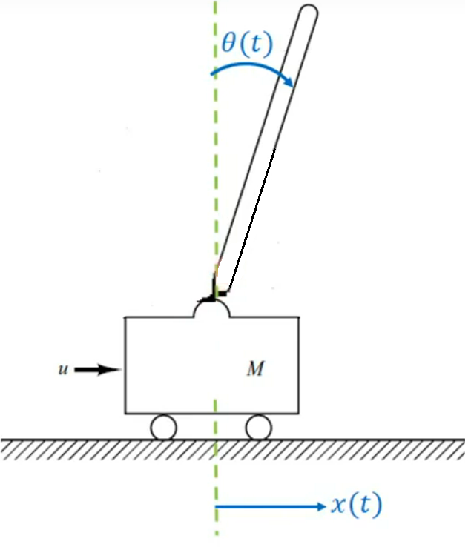Figura 1: Pêndulo invertido

A força exercida no pêndulo pelo carro(de massa M) pode ser decomposta em duas forças, uma horizontal e uma vertical. Essas forças que agem sobre o pêndulo também fazem com que em reposta o pêndulo exerça forças de sentido oposto no carrinho.
O deslocamento horizontal do carrinho pode ser modelado a partir da segunda lei de newton.

Sabendo que a força resultante no carrinho é a soma das forças que atuam sobre ele e que aceleração é a segunda derivada da posição, temos que:

[1]

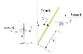Figura 2: Deslocamento do centro de massa do pêndulo

Teta representa o ângulo formado entre o pêndulo(de comprimento 2l e massa m em uma posição qualquer e a posição que o pêndulo estaria caso estivesse “em pé”.

Por tanto o deslocamento horizontal do centro de massa do pêndulo é de:

E utilizando a Segunda Lei de Newton, temos que:

[2]

Analogamente deduzimos que a aceleração vertical do centro de massa pode ser dada por:

[3]
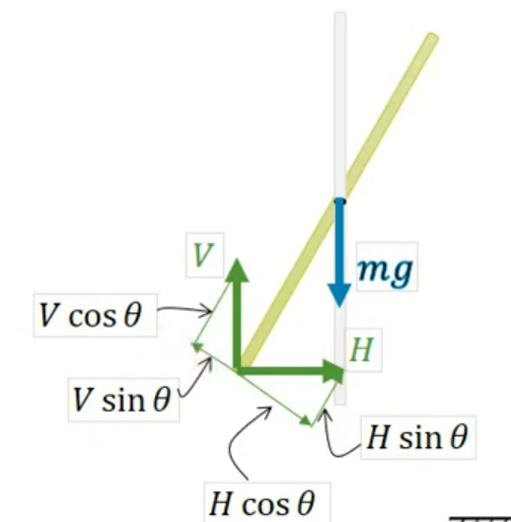Figura 3: Diagrama de forças que atuam no pêndulo

Ao analisar o torque causado pelas forças que atuam no pêndulo podemos deduzir a equação do deslocamento angular:

[4]

2 LINEARIZAÇÃO

A linearização pode ser feita utilizando as seguintes considerações para um ângulo próximo de zero:

A partir dessas considerações é possível obter as seguintes equações:

Aplicando transformada de Laplace:

Utilizando essas equações podemos obter a função de transferência que relaciona o ângulo do pêndulo com a força exercida:

3 EQUAÇÕES E SIMULAÇÃO:

Simplificando a equação [4]:

Resolvendo a equação [2] para H:

Resolvendo a equação [3] para V:

Substituindo V e H em [1]:

[5]

Resolvendo a equação [1] para x”:

Substituindo x” em [5]:

Definindo D para simplificar a equação:

Utilizando Simulink para simular o sistema:

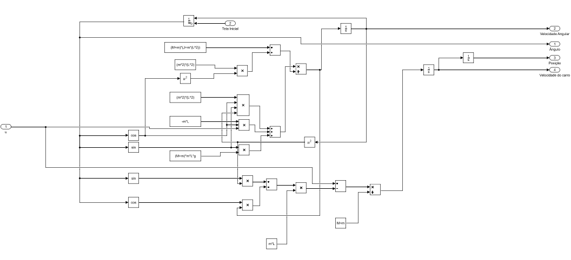Figura 4: Diagrama do sistema
Simulação do sistema com uma entrada degrau unitária e ângulo inicial π:

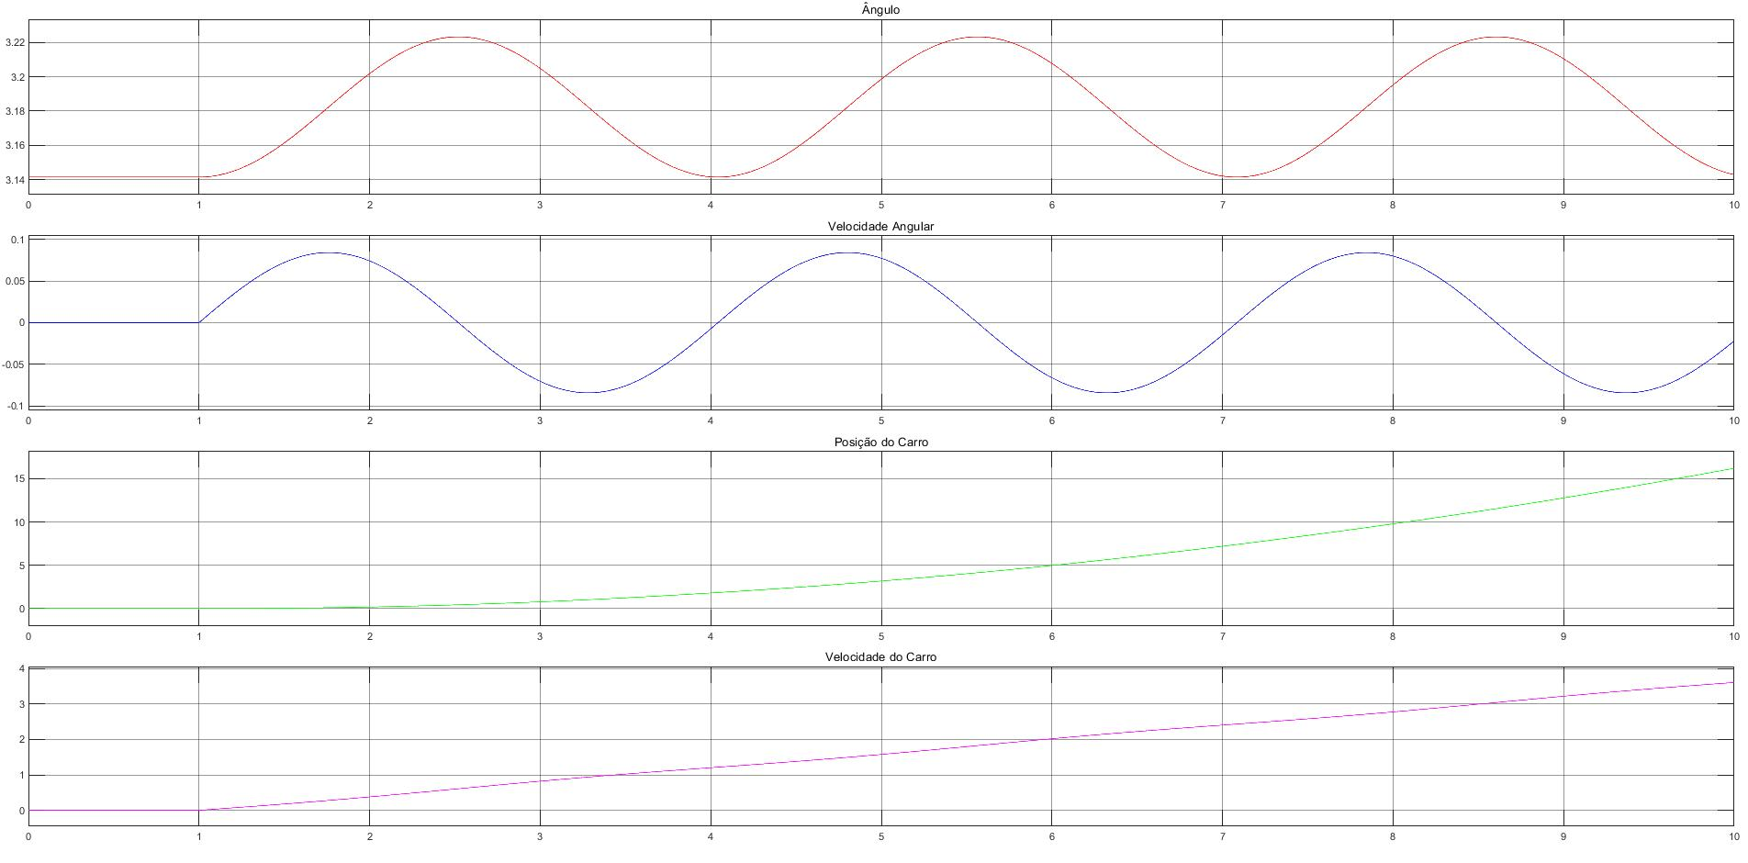Figura 5: Gráficos de saída do sistema
Simulação do sistema com uma entrada degrau unitária e ângulo inicial 0:

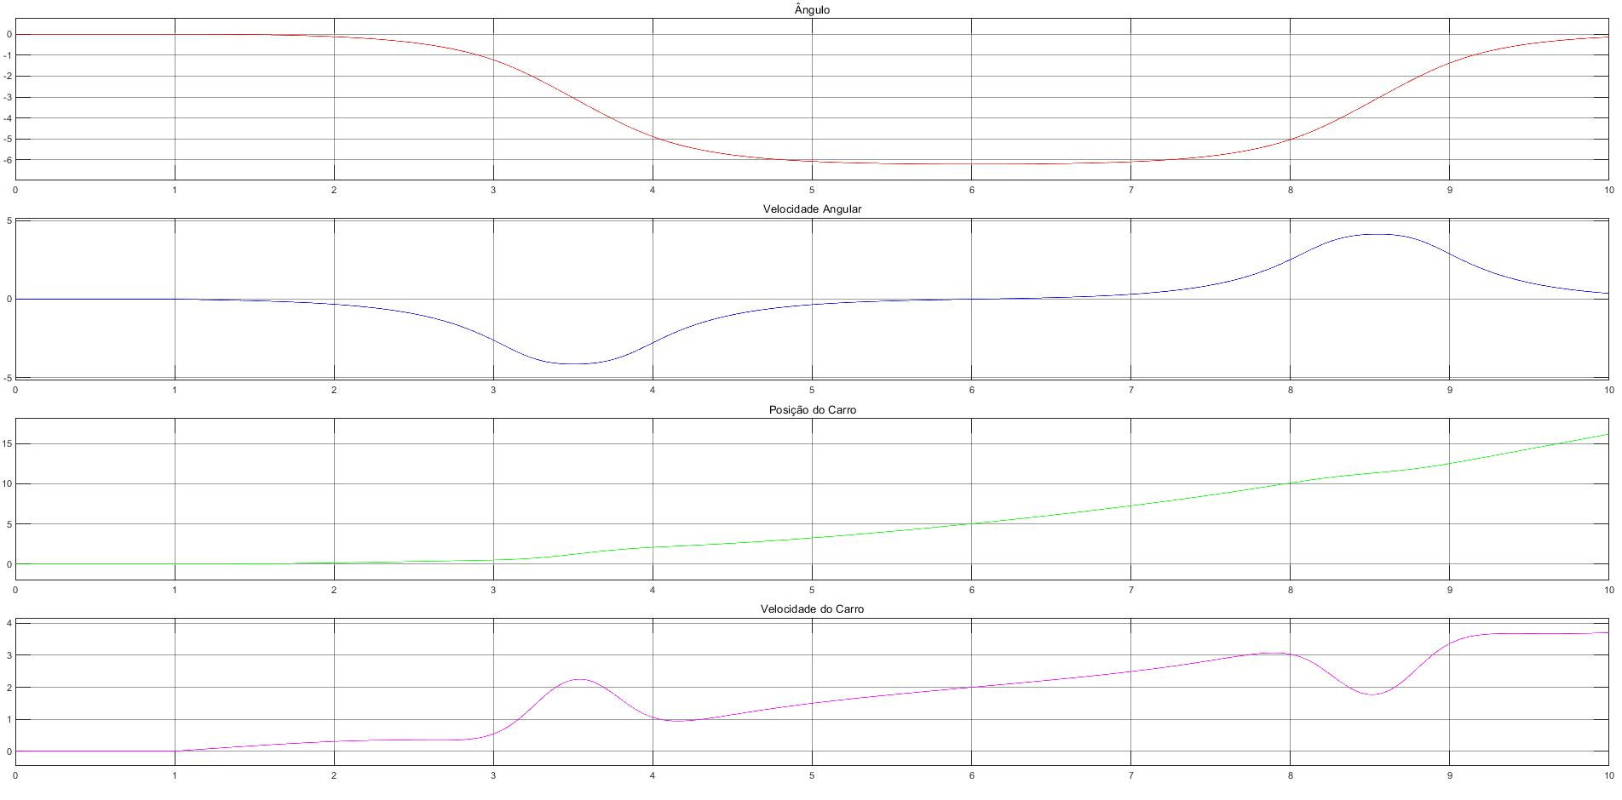Figura 6: Gráficos de saída do sistema

Simulação do sistema sem uma força de entrada e ângulo inicial π/2:
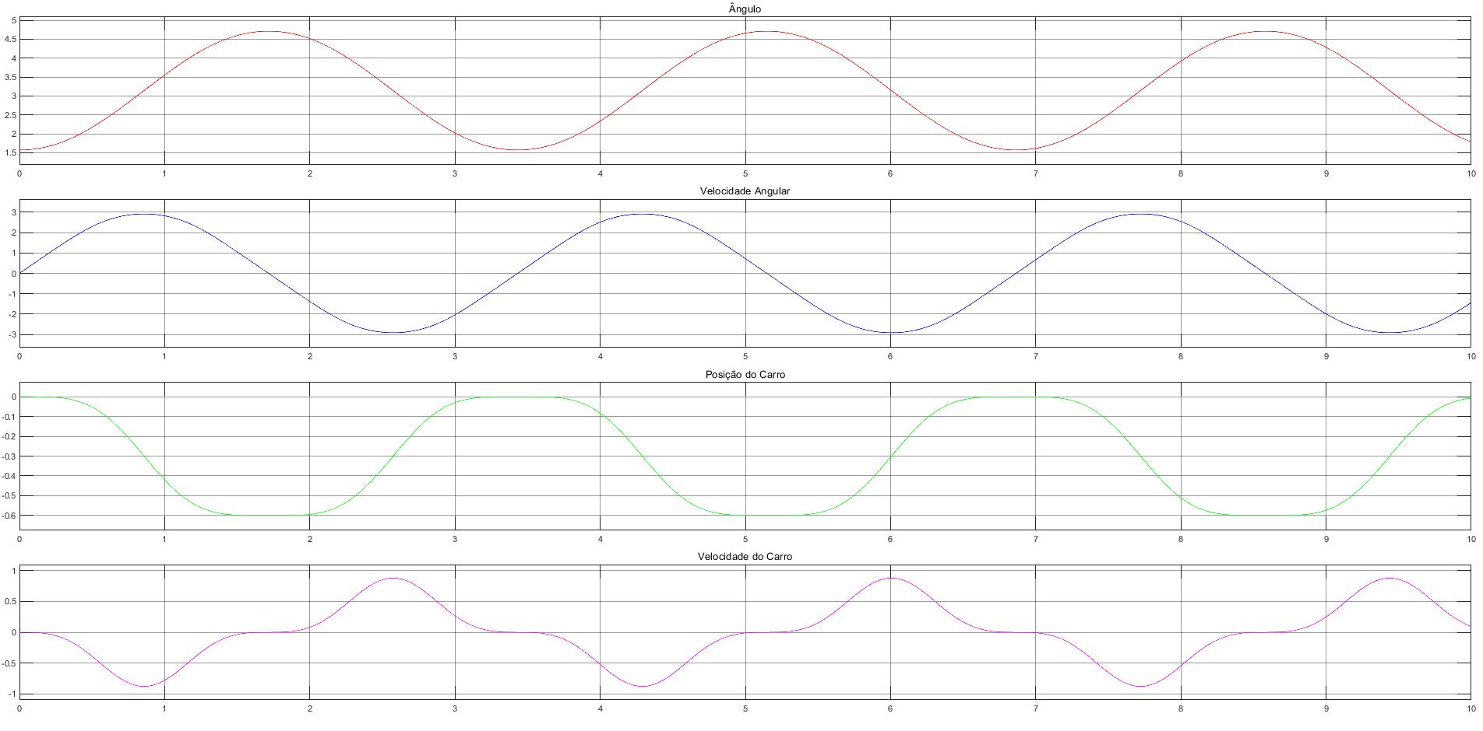Figura 7: Gráficos de saída do sistema

4 IMPLEMENTAÇÃO DO PID
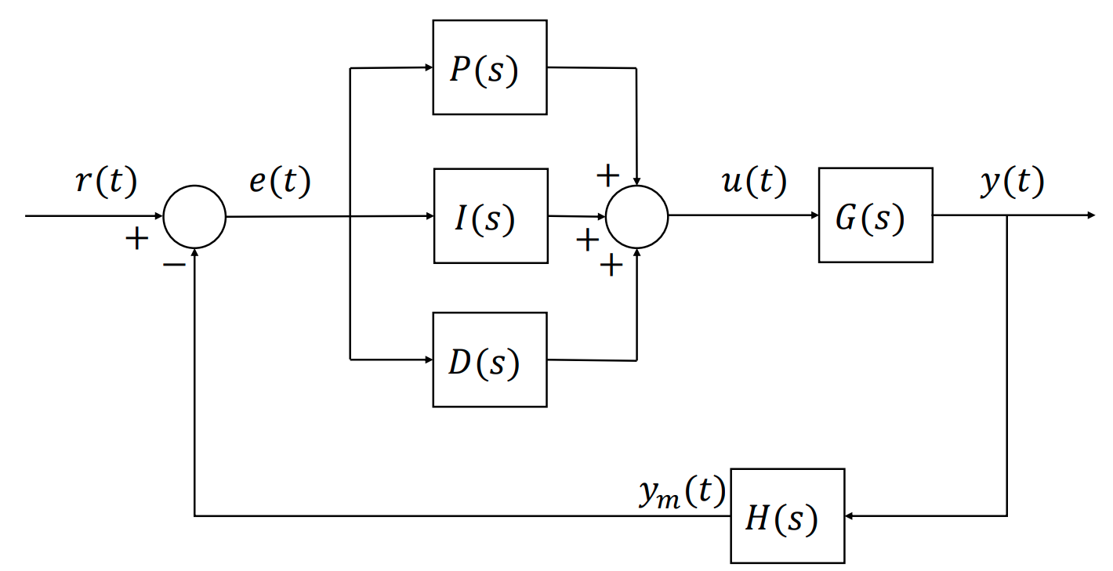Figura 8: Controlador PID

O modelo utilizado nesse capítulo é um pouco mais completo que o desenvolvido até agora e possui algumas diferenças como sentido do eixo y, e a presença de atrito viscoso no modelo.(Desenvolvido pelo professor).

Para controlar o comportamento não linear do sistema é possível utilizar um PID para que o pêndulo e o carro permaneçam em uma posição determinada. A implementação desse tipo de sistema exige o uso de sensores digitais que realizam amostras de forma discretizada. O tempo de amostragem pode alterar significativamente o comportamento do sistema já que o sinal não é perfeitamente amostrado e deve ser posteriormente convertido para forma analógica.

O PID, como pode ser observado na Figura 8, comporta-se como um ganho da função G(s), que será responsável por calibrá-la, alterando/adicionando polo(s) e zero(s) de acordo com o formato e estabilidade de saída desejades da operação.

Onde:
P = Compensador Proporcional;
I = Compensador Integrativo;
D = Compensador Derivativo.
O compensador Integrativo modifica mais a parte transitória da resposta, e é chamado também de modificador de avanço, já que ao aumentá-lo, a parte permanente da resposta tende a diminuir.
Já o compensador derivativo é também chamado de modificador de atraso, já que ao aumentá-lo, a parte transitória da resposta tende a aumentar. Quando aplicado com o filtro ((s+a)/s), com a próximo de zero, não modifica o transitório e tende a ajustar a resposta permanente.
Ambos alteram as 2 partes da resposta, no entanto estes conhecimentos se tornam um bom guia para saber onde aumentar ou diminuir de acordo com o esperado.

4.1 Sistema Analógico
Para a calibragem do sistema foram utilizados os seguintes valores e fórmulas de compensação:
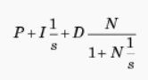

- Posição X do carrinho:
P = 10;
I = 2.5;
D = 1.4;
N = 100.
- Posição teta do ângulo do Pêndulo:
P = 70;
I = 110;
D = 12;
N = 100.

Nota-se que nesta fórmula, o compensador derivativo (D) não multiplica o fator derivativo de Laplace (s) diretamente. Ele passa antes por um filtro (N/(1+N/s)). Isto ocorre, dado que a derivada de ruídos resultaria num valor significativo, portanto o filtro é aplicado para evitar este tipo de desvio do caminho desejado, já que a saída final é a soma de todos os loops que passaram pela realimentação da Figura 8.
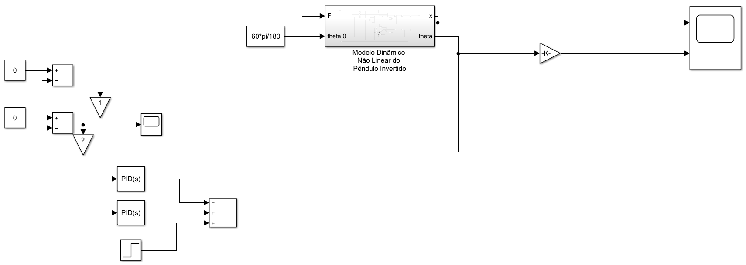Figura 9: Sistema de controle usando PID analógico
4.2 Sistema Digital
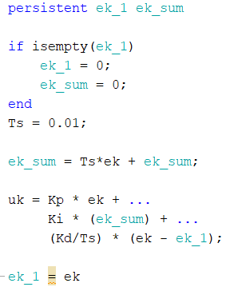
Para a calibragem do sistema foram utilizados os seguintes valores e fórmulas de compensação:

- Posição X do carrinho:
Kp = 10;
Ki = 2.4;
Kd = 1.4;

- Posição teta do ângulo do Pêndulo:
Kp = 70;
Ki = 110;
Kd = 12;

Onde a integral é implementada através da soma das áreas do gráfico entre os pontos de amostragem e a derivada a partir do coeficiente linear das retas entre os pontos de amostragem. Note que nesta formulação não temos o filtro antirruídos.
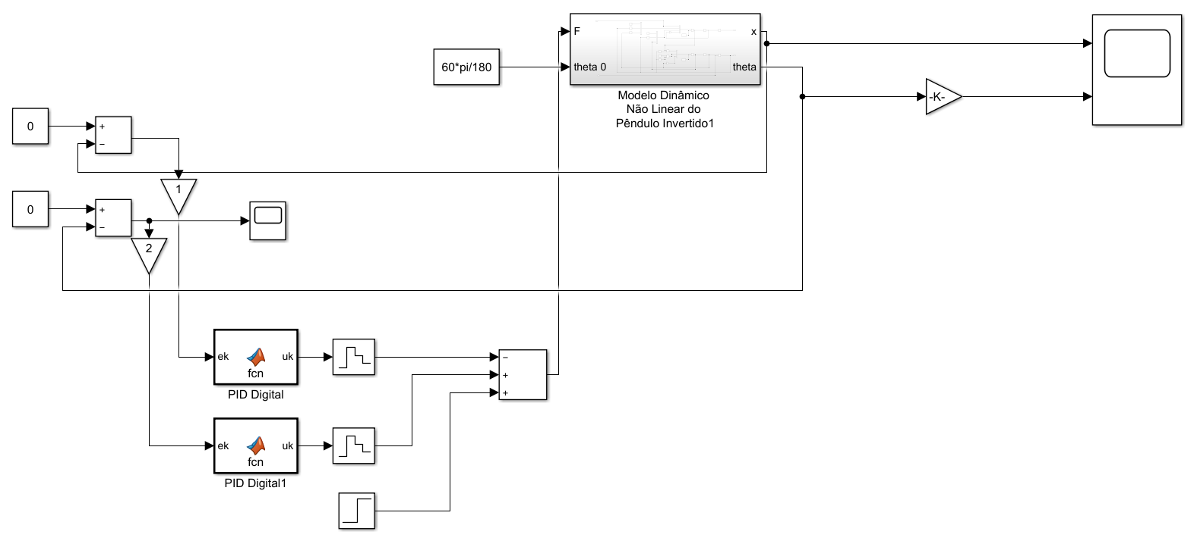Figura 10: Sistema de controle usando PID digital

4.3 Saída dos Sistemas
Ainda que uma formulação tenha sido aplicada com filtro antirruído e outra não e uma seja analógica e outra discreta, nota-se que com um PID com um tempo de amostragem de 100 milissegundos não resultou-se em uma diferença significativa na resposta do sistema.
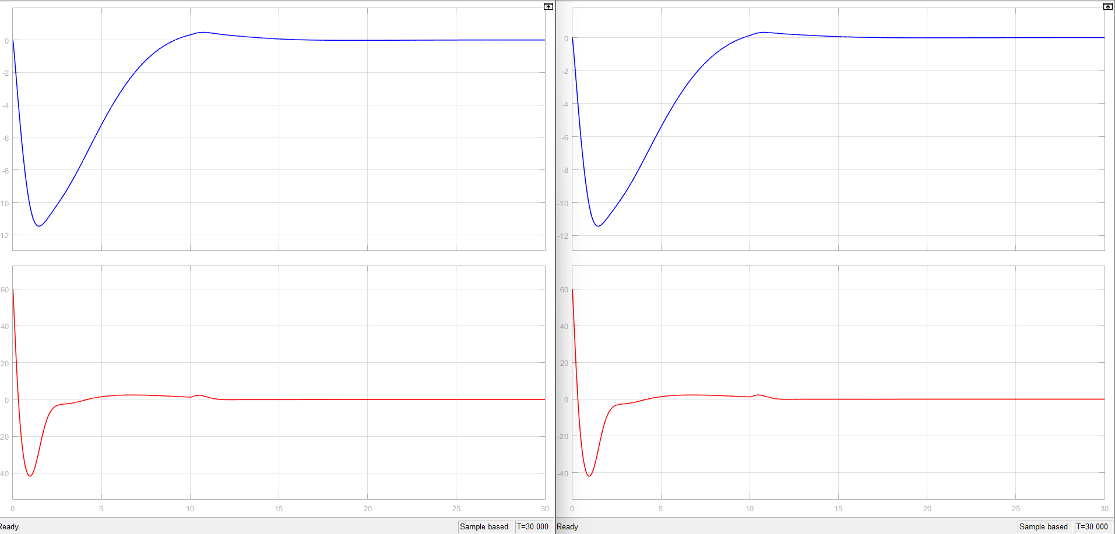Figura 11: Respostas de ambos sistemas
Á esquerda temos a resposta analógica e à direita, a digital:

